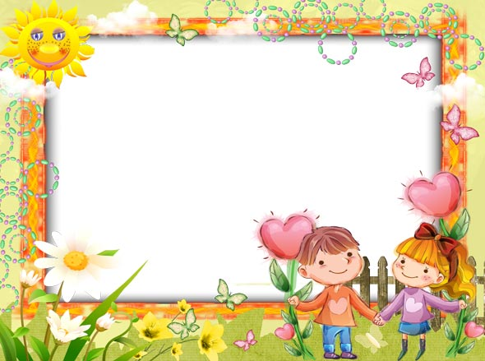

**ДИДАКТИЧЕСКИЕ ИГРЫ**

**ПО СОЦИАЛЬНО – НРАВСТВЕННОМУ ВОСПИТАНИЮ**

**Средняя группа**



**«Научи послушанию»**

Цель: развивать у детей умение находить выход из создавшейся проблемной ситуации, учить избегать опасных ситуаций, быть осмотрительным, внимательным; воспитывать у детей самостоятельность, уверенность в себе; знакомить с взаимоотношениями взрослых и детей.

Ход: Вы будете спасателями и защитниками сказочных героев. Во многих сказках герои были непослушными. И поэтому попали в сложную ситуацию.

Выберите картинку (книжку) со сказочным героем. Помогите ему предотвратить опасность, которая его подстерегает в сказке.

Воспитатель предлагает иллюстрации или книжки, где непослушание привело к беде:«Красная Шапочка»; «Волк и семеро козлят»; «Заинькина избушка»; «Гуси-лебеди»; «Курочка ряба»; «Колобок»; «Три поросёнка»; «Буратино»; «Сестрица Алёнушка и братец Иванушка»; «Два жадных медвежонка» и другие знакомые сказки.

Ребёнок должен указать на ошибку героя и то, как он должен будет поступить правильно. Ребёнок должен рассказать о новом варианте развития сюжета «исправленной» сказки.



**«Можно - нельзя»**

Цель: уточнить и закрепить правила поведения в общественных местах; воспитывать уважение к людям, умеющим вести правильно в общественных местах, вызвать желание подражать им. Учить быть осмотрительным, внимательным; воспитывать у детей самостоятельность, уверенность в себе.

Ход: Воспитатель предлагает детям иллюстрации с изображением общественных мест (транспорт, театр, музей, улица, праздник на городской площади, поликлиника, магазин, подъезд дома) . Воспитатель спрашивает что нужно делать, например, в театре: внимательно слушать и смотреть, выключить мобильные телефон, хлопать в ладоши., что нельзя: громко говорить, показывать пальцем, бегать, хлопать дверью (и т. д., также в зависимости от ситуации) .

**Вкусные конфеты**

Одному из детей дают кулек с воображаемыми конфетами. Ребенок обходит по кругу всех детей. Ребята угощаются воображаемыми конфетами и мимикой выражают удовольствие от «съеденной конфеты».



**«Объясни зачем? »**

Цель: упражнять детей в правильном подборе слов, учить понимать причинно – следственные связи между явлениями; закрепить умение строить сложноподчинённые предложения, развивать связную речь; развивать у детей умение находить выход из создавшейся проблемной ситуации; воспитывать у детей самостоятельность, уверенность в себе.

Ход: Я скажу вам несколько слов предложения, а вы должны дополнить его новыми словами, чтобы получилось законченное предложение.

Например: «Я надела тёплую шубу, чтобы… ».

Дети дополняют:

- чтобы было тепло и т.д.

Воспитатель подготавливает заранее ряд предложений по необходимой теме «Поведение в транспорте, магазине, на улице, в аптеке, в парке… »;

по закрепляемой ситуации, например, «Дети, делают зарядку, чтобы… »,

«Сын помогает маме нести сумку, чтобы… », «Мальчик вытер подошву обуви о коврик, чтобы… ».



**«Как можно? »**

Цель: упражнять детей в правильном подборе слов, учить подбирать нужные слова; развивать связную речь; развивать у детей умение избегать опасных ситуаций, быть предупредительным, внимательным;

Ход: Мы будем играть с вами в игру в которой я буду спрашивать, а вы отвечать. Кто больше вспомнит слов, тот и выиграет, получит фишку за каждое точное и правильное слово.

- Как можно играть? (весело, интересно, скучно, дружно, увлечённо, с приключениями).

- Как можно плакать? (громко, тихо, жалобно, горько, долго).

- Как можно мыть посуду? (хорошо, плохо, чисто, быстро, медленно, тщательно, старательно).

- Как можно пахнуть? (приятно, аппетитно, прекрасно, восхитительно, замечательно, нежно, противно, резко, неприятно, ароматно).

- Как можно быть одетым? (аккуратно, модно, красиво, небрежно, по сезону. по погоде, плохо, хорошо, тепло, легко).

- Как можно смотреть? (ласково, заботливо, участливо, внимательно, зло, невнимательно, весело, грустно, грозно, гневно, хитро) .



**«Что сначала, что потом».**

Цель:закреплять знания детей о возрастных изменениях людей разного пола; развивать связную речь, внимание; воспитывать гендерную принадлежность.

Игровой материал:2 набора карточек. 1-й набор: карточки с избражением девочки, внешний вид которой изменяется с возрастом (девочка-младенец, девочка-дошкольник, девушка, женшина, бабушка).

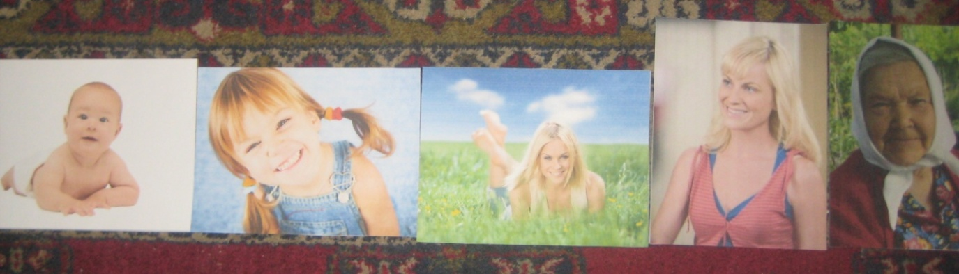

2-й набор - карточки с изображением мальчиков, внешний вид которых изменяется с возрастом (младенец, дошкольник, юноша, мужчина, дедушка). 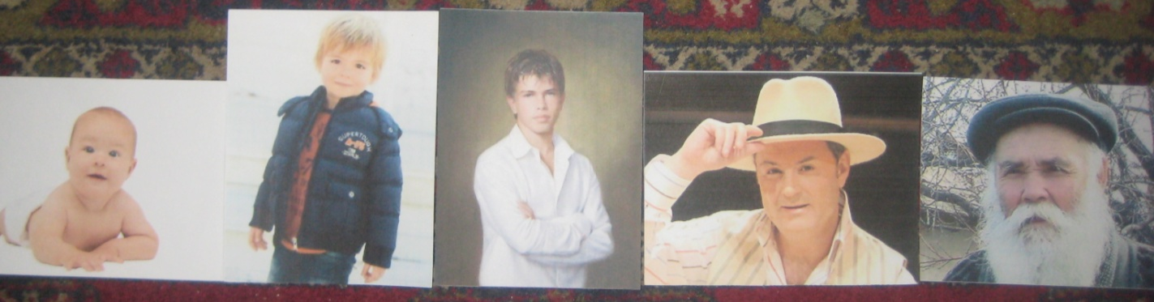



Ход: Воспитатель раскладывает карточки на столе. К столу приглашает сначала девочек и предлагает им выбрать и разложить в правильной последовательности карточки с изображением девочек, изменяющимся с возрастом. Затем то же задание выполняют мальчики, а правильность выполнения контролируют девочки.

**Назови себя**

Ребенку предлагают представиться, назвав свое имя так, как ему больше нравится: как его называют дома, или как он хотел бы, чтобы его называли в группе.

**Позови ласково**

Ребенку предлагают передать игрушку любому сверстнику по желанию, ласково назвав его по имени.

**Волшебный стул**

Один ребенок садится в центре на «волшебный» стул, остальные говорят о нем добрые ласковые слова, комплименты. Можно погладить, обнять сидящего.



**Минутка вхождения в день**

Дети встают в круг. Воспитатель произносит следующие слова:

Что за чудо-чудеса:

раз рука и два рука!

Вот ладошка правая,

вот ладошка левая.

И скажу вам, не тая,

Руки всем нужны, друзья!

Сильные руки не бросятся в драку,

Добрые руки погладят собаку.

Умные руки умеют лепить.

Чуткие руки умеют дружить!

Возьмите за руки тех, кто стоит рядом с вами, ощутите тепло рук ваших друзей, которые будут вам добрыми помощниками. Пожелаем доброго дня

Дети садятся в круг. Обращаясь друг к другу по имени, они желают доброго утра, доброго дня. Можно при этом передавать игрушку.



**Давайте поздороваемся**

Участники игры должны приветствовать друг друга только с помощью жестов. С каждым следующим партнером надо поздороваться новым способом. После завершения упражнения спросить, какое приветствие особенно запомнилось и почему.

**Солнышко**

Дети ходят по кругу под спокойную музыку. У всех в руках «лучики тепла» (какой-либо предмет). Воспитатель замечает:

– Посмотрите, что-то наш Андрей совсем замерз! Надо его отогреть!

«Замерзшего» сажают в центр круга на стул. Каждый ребенок дает свой «лучик» и говорит, что ему нравится в «замерзшем». Тот, кого «согревают», благодарит, говорит: «Спасибо».

**Разбуди ласково**

Один ребенок «превращается» в кошечку и «засыпает» – ложится на коврик в центре группы. Воспитатель просит по очереди будить «спящую кошечку». Желательно делать это по-разному (словами, прикосновениями), но всякий раз ласково. В конце упражнения дети решают, кто «будил кошечку» наиболее ласково.



**Звериное пианино**

Дети садятся на корточки в одну линию. Они – клавиши пианино, которые звучат голосами разных животных. Ведущий раздает «клавишам» их голоса (кошки, собаки и др.). Далее «пианист» то быстро, то медленно дотрагивается до головок детей – «нажимает на клавиши». «Клавишам» нужно звучать голосами соответствующих животных.

**Помоги другу**

Дети делятся на пары. На полу между двумя стульями расположены крупные игрушки. Одному ребенку из пары завязывают глаза, а другой должен провести партнера от одного стула к другому так, чтобы ни одна игрушка не была сбита.

**Давайте поздороваемся**

Участники игры должны приветствовать друг друга только с помощью жестов. С каждым следующим партнером надо поздороваться новым способом. После завершения упражнения спросить, какое приветствие особенно запомнилось и почему.



**Жизнь в лесу**

Взрослый садится на пол и рассаживает детей вокруг себя, говорит:

– Давайте поиграем в животных в лесу. Звери не знают человеческого языка. Но ведь им надо как-то общаться, поэтому мы придумаем свой язык. Когда мы хотим поздороваться, мы киваем головой. Когда хотим что-то спросить, мы хлопаем своей ладонью по ладони другого. Когда хотим сказать, что все хорошо, кладем свою голову на плечо другому. Когда хотим выразить дружбу и любовь – ласково гладим по голове.

Воспитатель сопровождает объяснение показом движений, затем предлагает начать игру:

– Готовы? Тогда – начали. Сейчас раннее утро, выглянуло солнышко, вы только что проснулись…

Дальнейший ход игры разворачивается произвольно, взрослый следит за тем, чтобы дети не разговаривали между собой.